Unit 1: Masyarakat dan Tempat

Pelajaran 4: Rumah-rumah dataran tinggi

Honai dan tongkonan

adalah terjemahan tidak resmi. Silahkan merujuk ke versi bahasa Inggris jika verifikasi diperlukan.

Unit 1: Masyarakat dan Tempat
Pelajaran 4: Rumah-rumah dataran tinggi
Honai dan tongkonan

Mata pelajaran | Ilmu Sejarah/Ilmu Sosial
Topik | Rumah dataran tinggi Interaksi lingkungan dan kebudayaan
Tingkat | Sekolah menengah pertama
Gagasan utama | Sepanjang waktu, masyarakat menanggapi berbagai lingkungan alami di suatu daerah dalam berbagai cara yang membentuk wawasan dunia dan cara hidup mereka.
Konsep utama | Lingkungan, dataran tinggi, dataran rendah, daerah pesisir  Masyarakat, wawasan dunia, cara hidup  Kesamaan dan keragaman
Jumlah sesi/pelajaran | 1 sesi (1 sesi sekitar 50 menit)
Fasilitas yang diperlukan | Peralatan A/V (audio-visual) dan akses Internet untuk memutar cuplikan video (atau hard copy dengan konten serupa)  Sumber materi dan lembar kerja untuk dibagikan
Pengetahuan prasyarat | Tidak perlu pengetahuan prasyarat. Memahami ciri dari dataran tinggi (seperti yang dibahas dalam Pelajaran 3: Dataran tinggi dan pertanian) akan membantu.
Tujuan Pembelajaran
Pada akhir pelajaran, siswa akan dapat:
PENGETAHUAN | KETERAMPILAN | SIKAP
- Mengidentifikasi karakter utama dan pentingnya rumah dataran tinggi.  - Menghubungkan cara hidup masyarakat dan metode bangunan tradisional mereka dengan lingkungan. | - Mempelajari gambar dan video untuk mengidentifikasi dan menjelaskan pentingnya materi dan struktur rumah dataran tinggi.  - Membuat dan memaparkan rumah masa depan yang cocok untuk lingkungan tempat mereka tinggal. | - Menunjukkan pemahaman bahwa lingkungan membentuk wawasan dunia dan cara hidup kita.  - Bekerja sama dalam kelompok untuk menyelesaikan tugas yang diberikan.  - Mengenali bagaimana lingkungan dan nilai-nilai maysarakat membentuk perumahan mereka.

Bagian | Pengembangan Pelajaran | Sumber materi | Dasar Pemikiran
Pendahuluan  [5 menit] | - Umpan  1.1 Tampilkan video rumah di dataran tinggi (Sumber 1).  1.2 Tanyakan pertanyaan-pertanyaan berikut:  - Apakah Anda pernah melihat rumah seperti ini sebelumnya?  - Menurut Anda di mana Anda dapat menemukan jenis rumah ini?  1.3 Menyampaikan konsep kesamaan, menunjukkan kepada siswa bahwa rumah-rumah tersebut ditemukan di dataran tinggi di seluruh wilayah (dan tidak di semua negara). | - Sumber 1: Cuplikan video (3 menit) Black Hmong Vietnamese Village  https://www.youtube.com/watch?v=CYaEhcN7J_U | Umpan ini melibatkan siswa dalam pelajaran dan berfungsi untuk menjembatani dengan pelajaran sebelumnya.
Pengembangan materi  [35 menit] | - Tugas kelompok: Analisis materi sumber (gambar/video)  - Bagi siswa menjadi dua kelompok. Satu kelompok diberikan foto honai, sebuah rumah tradisional dari dataran tinggi Wammena (Sumber 2), dan kelompok lain diberikan gambar tongkonan, rumah tradisional dari dataran tinggi Toraja (Sumber 3).  - Minta siswa untuk mendiskusikan pertanyaan-pertanyaan berikut dengan kelompok mereka, dengan menggunakan pertanyaan yang tersedia pada Lembar Kerja 1:  - Apa yang Anda perhatikan tentang struktur dalam gambar?  - Karakteristik seperti apa yang Anda temukan dalam struktur ini?  - Menurut Anda bahan-bahan apa yang digunakan dalam pembangunan struktur ini?  - Apa yang disampaikan bahan-bahan tersebut pada Anda tentang tempat atau lingkungan yang ditinggali masyarakat tersebut?  2.3 Siswa berbagi tentang tanggapan mereka dengan kelas.  - Opsi 1 untuk kelas yang dilengkapi A/V (audio-visual): Membuat catatan dua kolom tentang cuplikan video Papuan Voices  - Tayangkan video berdurasi lima menit dari Sumber 4: Papuan Voices, Honai  - Siswa membuat catatan dua kolom tentang apa yang mereka lihat dalam video. Dalam satu kolom mereka mencatat bagaimana orang-orang di video menjelaskan honai dan di kolom kedua mereka mencatat tanggapan mereka untuk deskripsi tersebut.  - Sebelum melihat video, siswa harus diingatkan mencari jawaban untuk pertanyaan-pertanyaan yang diajukan dalam aktivitas pertama mengenai bahan, bentuk, struktur dan lingkungan dari honai.  - Opsi 2 untuk kelas yang tidak dilengkapi A/V: Membuat catatan dua kolom tentang Rumah-Rumah Dataran Tinggi: Tongkonan dan Honai  - Siswa membaca kutipan tentang tongkonan dan fungsi sosial honai (Sumber 5).  - Dalam satu kolom mereka mencatat ide-ide utama dari teks tersebut, dan dalam kolom kedua mereka mencatat tanggapan mereka terhadap ide-ide tersebut.  - Sebelum membaca teks, siswa harus diingatkan untuk mencari jawaban untuk pertanyaan-pertanyaan yang diajukan dalam aktivitas pertama mengenai bahan, bentuk, struktur dan lingkungan dari honai dan tongkonan.  - Diskusi:  - Siswa dapat diminta untuk mengevaluasi pendapat asli mereka tentang wilayah, masyarakat, penggunaan, dan bahan yang digunakan dalam pembangunan honai dan tongkonan.  - Setelah kegiatan ini selesai, tunjukkan peran lingkungan dalam cara hidup masyarakat. Tekankan bahwa karena itulah, cara hidup yang sama ditemukan di berbagai dataran tinggi di sebagian besar wilayah tersebut.  - Siswa membandingkan perumahan dari dataran tinggi negara mereka sendiri dengan perumahan yang dipelajari dalam pelajaran ini.  - Siswa membahas kesamaan dan perbedaan dan untuk menjelaskan mengapa karakteristik seperti itu ada.  Catatan: Dua studi kasus perumahan di dataran tinggi dapat digantikan oleh contoh perumahan dari dataran tinggi di negara Anda. Namun, penting untuk membuat perbandingan untuk studi kasus yang diberikan dalam rencana pembelajaran ini (atau contoh dari negara sendiri) untuk menunjukkan kesamaan cara hidup antara komunitas dataran tinggi di seluruh wilayah ini. | - Sumber 2: Honai (rumah tradisional dari dataran tinggi Wamena)  - Sumber 3: Tongkonan (rumah tradisional dari dataran tinggi Toraja)  - Lembar Kerja 1: Panduan pertanyaan untuk video Papuan Voices  - Sumber 4: Cuplikan video Papuan Voices, Honai, https://papuanvoices.net/2015/01/18/honai.html (5 m 52 s)  Atau  - Sumber 5: Kutipan tentang acara sosial tongkonandan honai | Kegiatan ini akan memperkenalkan siswa pada struktur rumah dataran tinggi di Toraja dan Papua. Kegiatan ini akan membantu mereka dalam menyelidiki bagaimana struktur tersebut digunakan dan bagaimana struktur tersebut terhubung dengan lingkungan sekitarnya.  Opsi 1: Siswa akan terpapar oleh perspektif budaya tentang honai sebagai struktur budaya dan maknanya dalam masyarakat Wamena, yang membuat mereka berpikir secara kritis tentang bagaimana nilai budaya dan lingkungan membentuk dan mencerminkan budaya dan gaya hidup yang bersifat lahiriah.  Opsi 2: Siswa akan mempelajari perspektif budaya tentang honai dan tongkonan sebagai struktur budaya dan maknanya dalam masyarakat Wamena dan Toraja, yang membuat mereka berpikir secara kritis tentang bagaimana nilai budaya dan lingkungan membentuk dan mencerminkan budaya dan gaya hidup yang bersifat lahiriah.
Penutup  [10 menit] | - Tugas Penampilan  - Bagi siswa menjadi kelompok-kelompok kecil.  - Mahasiswa bertukar pikiran tentang denah rumah masa depan mereka sesuai dengan lingkungan yang mereka tinggali dengan menggunakan Lembar Kerja 2.  - Tanyakan pertanyaan panduan berikut untuk membantu para siswa memvisualisasikan rumah baru mereka.  - Apa fungsi setiap ruangan di rumah Anda tersebut?  - Siapa yang menggunakan ruangan-ruangan di rumah Anda?  - Bahan apa saja yang digunakan untuk membangun rumah Anda?  - Kegiatan apa saja yang dilakukan di rumah Anda atau di ruangan tertentu?  - Bagaimana rumah Anda beradaptasi terhadap lingkungan?  - Siswa harus mengurutkan ruangan di rumah mereka dan apa yang diungkapkan setiap ruangan tentang hal yang penting dalam komunitas mereka.  - Siswa mempresentasikan visualisasi mereka ke seluruh kelas.  - Buat rangkuman pelajaran:  - Cara hidup kita (perumahan) dibentuk oleh lingkungan tempat kita tinggal. | - Lembar Kerja 2: Bagaimana rumah Anda mencerminkan apa yang penting dalam komunitas Anda?  - Spidol/Pena  - Lembaran kertas besar

Sumber Materi dan Lembar Kerja
Daftar Istilah

Ladang berpindah-pindah: tanaman ditanam di lahan sempit. Setelah panen, petani menanam tanaman baru di bidang tanah yang berbeda dan membakar ladang tua. Kadang-kadang desanya dipindahkan ke lokasi lain

Struktur: mengacu pada rumah yang dibangun

Toraja: kelompok etnis asli di daerah pegunungan Sulawesi Selatan, Indonesia

Kota terbesar di dataran tinggi Papua Indonesia, di Lembah Baliem

Sumber 1: Desa Black Hmong di Vietnam

Desa Black Hmong Vietnam
https://www.youtube.com/watch?v=CYaEhcN7J_U
Sumber: offthemap

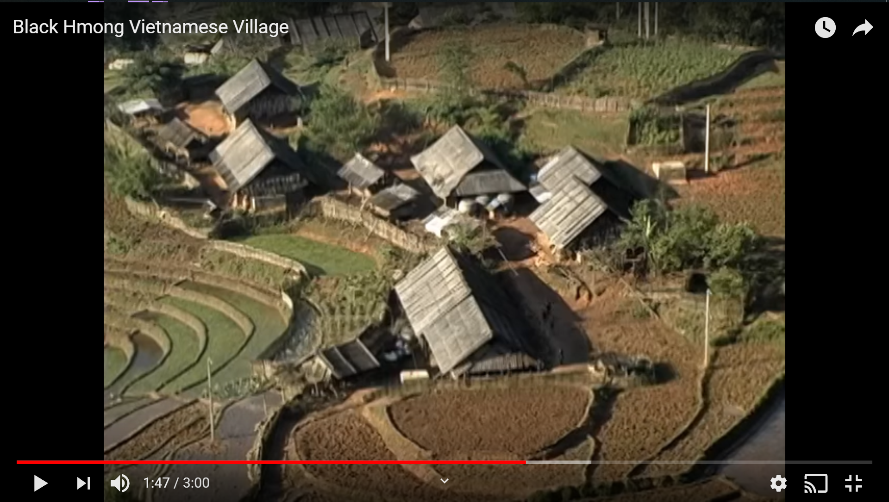

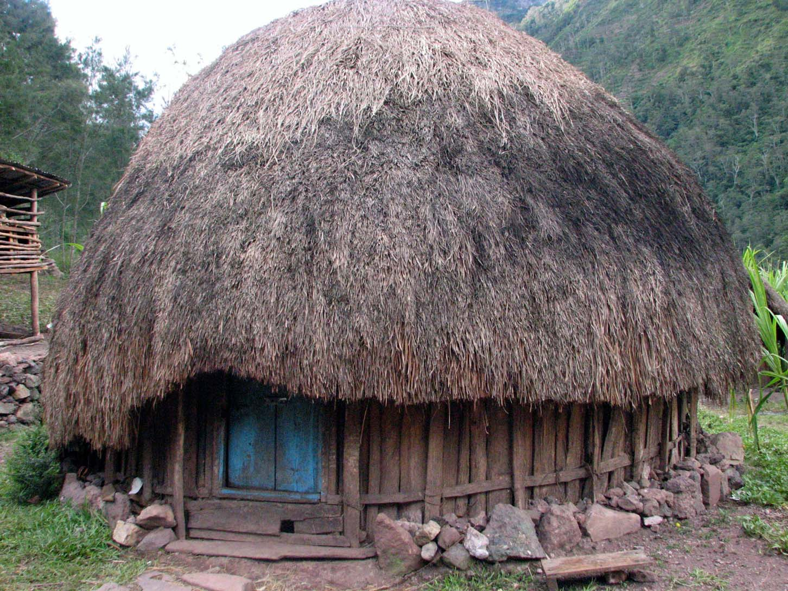
Sumber 2: Honai
Source: https://id.wikipedia.org/wiki/Berkas:Honai_Papua.jpg under creative commons license

Sumber 3: Tongkonan

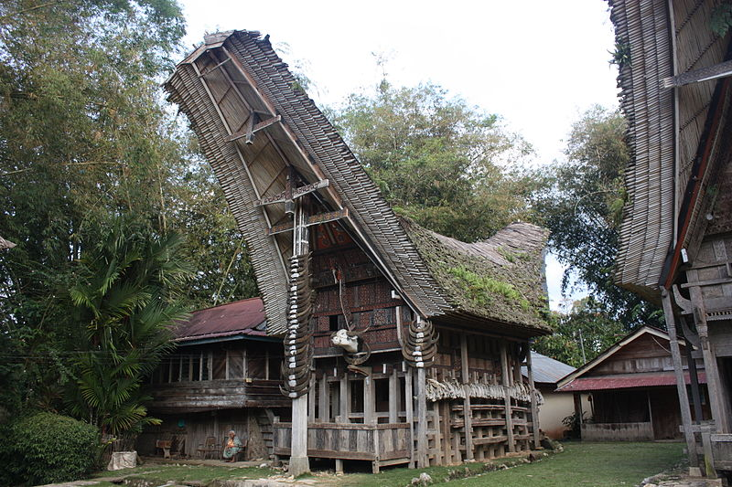
Sumber: https://commons.wikimedia.org/wiki/File:Tana_Toraja,_Kete_Kesu,_tongkonan_(6823189476).jpg

Sumber 4: Cuplikan video di rumah dataran tinggi
Papuan Voices – Engage Media
http://papuanvoices.net/2015/01/18/honai.html
Honai
DURASI: 05:52
TEMPAT: Wamena, Papua
SUTRADARA: Niko Asso
Rumah tradisional honai adalah pusat kehidupan masyarakat di dataran tinggi tengah. Di hanoi-lah semua ritual budaya berlangsung, dari pertemuan suku hingga mewujudkan perdamaian. Seiring berjalannya waktu, masyarakat Wammena telah menghuni tempat tinggal jenis baru, yang mereka sebut rumah sehat. Meskipun generasi muda telah menetap di rumah-rumah ini, mereka masih percaya bahwa honai sama dengan pusat kelompok etnis mereka, yang perlu dilestarikan.
Transkrip
- Isak Asso, penduduk Wamena: Honai sangat penting bagi kami, orang-orang dari Wamena, terutama di Lembah Wamena. Karena kapan pun kita ingin berbicara tentang apa pun, menurut budaya Wamena, itu harus dibahas dalam sebuah honai.
- Fery Asso, kepala suku Aso: Ada banyak jenis honai. Ada honai untuk perayaan suku dan untuk persiapan perang, lalu ada juga hakohonai, ebaeila, oma, oo, siraila, sawula. Ada berbagai macam honai. Orang luar menganggap mereka semua sama tapi mereka keliru. Dua jenis honai lainnya adalah adat honai untuk mempersiapkan diri untuk pertempuran dan honai untuk semua perayaan suku.
- Lesaniroke Wetipo: Katanya itu suci. Karena dulu kami tidak makan makanan lainnya. Kami tidak makan tapioka. Kami makan manusia. Katanya honai suci karena kami makan manusia. Dan karena itu suci, perempuan tinggal di ewe oma dan laki-laki tinggal di honai. Jika tanaman kami kurang subur dan hasil panennya sedikit, kami harus pergi ke honai dan berbicara tentang cara memperbaikinya.
- Pares Oagay, penduduk Wamena: Semua perkembangan dan kemajuan ekonomi membuat kita semakin kurang memahami tradisi honai kita. Di masa lalu, sistem kerja sama kami di Lembah Baliem sangat kuat. Tapi sekarang mereka memberikan uang bukannya bekerja sama. Itu tidak terjadi di masa lalu, tetapi orang-orang lebih suka memberikan uang sekarang.
- Ninia Asso, istri kepala suku Aso: Aku tidak ingin tinggal di rumah modern. Jika kita memiliki honai asli dengan atap rumput maka akan lebih baik. Jauh lebih baik daripada tinggal di rumah modern ini. Rumah modern ini, mereka seperti mainan anak-anak bagiku. Jika honai rusak, aku lebih suka membangun honai baru karena aku tidak suka rumah modern. Bahkan jika tidak ada kayu atau rumput, aku akan meminta suamiku untuk mangajak teman-temannya untuk membangun honai bersama-sama. Tidak baik jika tidak ada honai dan hanya ada rumah modern. Jika kita punya honai, alangkah bagusnya. Aku tidak suka rumah modern karena mereka terlihat seperti mainan bagiku.
- Anak kepala suku: Honai penting bagiku. Sebagai anak kepala suku, dan sebagai praktisi adat (upacara adat), walaupun aku tinggal di rumah modern atau aku seorang pejabat setempat, aku masih akan kembali ke desa.
- Narator: Dari tahun 1970 sampai 1990, pemerintah menerapkan program 'Rumah Sehat' yang penyerapannya terbatas karena tidak sesuai dengan cara hidup masyarakat dan desain barunya tidak cocok untuk iklim dingin Papua. Baru-baru ini pemerintah mengadopsi metode bangunan tradisional dan modern untuk honai yang sehat yang memungkinkan masyarakat untuk mempertahankan cara hidup mereka selain memberikan perlindungan yang baik terhadap cuaca.

Sumber 5: Kutipan tentang acara sosial tongkonan dan honai
Rumah-rumah Dataran Tinggi: Tongkonan dan Honai
Tongkonan, dikenal sebagai obyek warisan budaya oleh UNESCO, dibangun berdasarkan prinsip Aluk To Dolo, kepercayaan adat masyarakat Toraja dari daerah pegunungan Toraja, Sulawesi Selatan, Indonesia. Tongkonan mewakili sekelompok keluarga besar dan keturunan klan tertentu, dan dianggap sebagai organisme hidup. Warna dan simbol yang diukir di bagian luar dari tongkonan bercerita tentang anggota keluarga besar yang menjadi bagian dari klan yang terkait dengan rumah itu, dan status mereka di masyarakat.
Tongkonan dibangun berdasarkan arah mata angin utama, pembagian ruang yang mencerminkan aturan ritual dalam praktik Aluk To Dolo. Tongkonan dibangun menghadap ke utara mengarah ke sumber sungai, sisi kanan rumah menghadap ke timur, arah yang terkait dengan makhluk hidup dan alam 'rambu tuka' (asap yang naik). Sisi kiri rumah berhubungan dengan ritual 'rambu solo' (asap yang turun) yang terkait dengan kematian. Rumah ini juga dibagi dari bawah ke atas mewakili dunia bawah, alam manusia, dan alam para dewa.
Tongkonan dibagi menjadi Tangdo, ruang di utara dimana gadis yang belum menikah tidur, Sali di sisi timur yang digunakan sebagai ruang memasak dan ruang keluarga, dan Sumbung di selatan yang merupakan bagian untuk kepala rumah tangga. Setiap rumah memiliki 'tiang inti' yang menghubungkannya dengan tanah dan mewakili keluarga. Dalam satu ritual Toraja yang berhubungan dengan tongkonan, bambu dianggap sebagai sumber daya utama sekaligus representasi dari kesatuan keluarga, seperti yang dicerminkan dalam bentuk tongkonan.
Honai, rumah tradisional masyarakat di dataran tinggi Wamena, di Papua Barat, Indonesia, juga mencerminkan bentuk sosial dan budaya masyarakat di Wamena. Bentuk honai yang pendek menyerupai kubah secara unik disesuaikan dengan iklim dataran tinggi yang lebih dingin, dan dibangun dari bahan-bahan yang dapat diperbaharui seperti daun palem sagu. Di dalam rumah ada area untuk memasak ubi jalar dan babi, dan kompor dirancang untuk menghangatkan rumah sekaligus dan memudahkan keluarnya asap.
Honai biasanya dihuni oleh sepuluh sampai lima belas orang. Tiga jenis honai digunakan untuk kelompok yang berbeda: struktur yang disebut honai adalah khusus untuk laki-laki, ebai untuk perempuan, dan jenis ketiga, wamai, digunakan untuk perumahan babi.

Kosa Kata

Arah atau titik mata angin: utara, timur, selatan dan barat
Klan: sekelompok keluarga yang berkaitan
Keluarga besar: sebuah keluarga dengan lebih dari 2 generasi hidup bersama, mis. kakek-nenek atau kerabat lain
Adat: lokal
Alam: kerajaan
Dapat diperbarui: dapat dibuat lagi

Lembar Kerja 1: Panduan pertanyaan untuk video Papuan Voices
- Apa yang Anda perhatikan tentang struktur dalam gambar?

- Karakteristik seperti apa yang Anda temukan dalam struktur ini?

- Menurut Anda bahan-bahan apa yang digunakan dalam pembangunan struktur ini?

- Apa yang disampaikan bahan-bahan tersebut pada Anda tentang tempat atau lingkungan yang ditinggali masyarakat tersebut?

Kerja 2: Bagaimana rumah Anda mencerminkan apa yang penting dalam komunitas Anda?
Nama ruangan | Siapa yang menggunakan ruangan? | Kegiatan macam apa yang dilakukan di dalam ruangan? | Bagaimana ruangan ini menggambarkan sesuatu yang penting dalam komunitas Anda?

